**СИСТЕМЫ ИСКУССТВЕННОГО ИНТЕЛЛЕКТА**

**Вопросы к рубежному контролю 26.12.2020**

1. Нейронная сеть это аналоговый или цифровой вычислитель? Обоснуйте ответ.

Нейрон - Аналоговый вычислитель поскольку входной сигнал реализует входную функцию,которая тоже является аналоговой  
Нейронная сеть может быть и аналоговой и цифровой (зависит от функции активации чи не?) +++  
(из видео лекции)

2. Вы должны проверить гипотезу о том, что человек наиболее по

двержен инфекции незадолго перед днем рождения (такая гипотеза действительно в ходу). Предложите способ кодирования дат рождений и дат заболеваний для проверки этой гипотезы.   
??? Может разница в днях ?

Из документа наших однопоточников: А можна источник???? мммм??

Не факт, но возможно.

3. Емкость памяти классического компьютера определяется явным образом. Нейронная сеть также обладает емкостью (способностью различать разные комбинации входных сигналов). Какие параметры нейронной сети определяют ее емкость? _  
<https://www.osp.ru/os/1997/04/179189>)  
Емкость сети зависит от числа подстраиваемых весов и числа нейронов в выходном слое. Также от выбранной функции порога Под емкостью понимается, сколько образцов может запомнить сеть, и какие функции и границы принятия решений могут быть на ней сформированы. ( (<http://www.codenet.ru/progr/alg/ai/htm/gl3_3.php>)  
(источник?)__________________________________________________________________________.

4. Какие признаки переобучения (overfitting) нейронной сети? ____Уменьшающееся значение функции потерь на тренировочный данных при при увеличивающемся значении функции потерь на тестовых данных(?)_________Существенная разница погрешностей на этапе обучения и на этапе тестирования

5. Почему слоистая топология нейронной сети является самой популярной?

### Наиболее простая возможность реализации, также относительно низкие затраты на обучение сетей такого плана. Слоистость позволяет нейросетям быть более гибкими и подстраиваться под условия работы - *Из дока ИВТшников*

<https://clck.ru/FiaDQ> - там рикролл или что, я боюсь кликать?

там про слоистую топологию

но это не точно

там мем если что. только что кликнул -нет.

6. Оптическое распознавание символов относится к задачам бинарной (кринж) классификации (?многоклассовой же, нет?)

Согласен, не бинарная.

29:23 лекции, говорится что бинарная…

Вы больше лекцию слушайте)  
  
 Именно!  
Но бинарная это 2 класса же, нет?

согласен, но в лекции…

пишите просто классификации.

**https://clck.ru/Sd766.**

тема сисек не раскрыта , а надо было полистать

Группировка объектов по степени близости параметров это кластеризация.

8. Установление закономерности между двумя переменными это Корреляция.

9. Фундаментальный анализ это  
 термин для обозначения методов прогнозирования рыночной (биржевой) стоимости компании, основанных на **анализе** финансовых и производственных показателей её деятельности. .

***(Я думаю это не то) какие финансы (ЕБУ НАХУЙ ДАЛ, ЕБАКЛАК? ИИ ЖЕ ДЛЯ БИРЖ И ЮЗАЮТ) - так это не технический, а фундаментальный***

***А есть фундаментальный анализ вне финансов?) конечно есть БЛЯДЬ / нихуя нет \ пиши тогда финансовый блять человек финансист / финансы финансы финансы ФИНАНСЫ пизда под землей как изобретательны эти маглы***

***Друзья, давайте работать, а не хуйней страдать…(((***

в таком случае и технический анализ нужно писать понятие для бирж?)

дело в том что нейросети имеют место быть в финансовой сфере, и в лекции как раз пример про это (график японских компаний).

График на японских свечах?   
 нет,это технический анализ

я имею ввиду таймпоинт лекции где про фундаментльный говорится.

Да он, скорее всего, рыночной аналитикой увлекается, поэтому и спрашивает. Всё ещё думаю, что фундаментальный анализ как раз о том, что в определении, которое сюда вставили. С ИИ это не связано.

10. Технический анализ это   
 ?прогнозирование будущего на основе прошлых данных?. [методичка] способ предсказания величин на основе только их поведения в прошлом называется

Дайте методичку пожалуйста https://books.ifmo.ru/file/pdf/658.pdf

-Друзья, нужно собраться!

-Зачем и куда?

-В бар!

-Заходит студент ИТМО в бар, а там Бессмертный

в нарды играет

-на хуй лучше!

Заходит студент ИТМО в коворкинг а там тик токеры в жопу долбятся. Плакала половина коворкинга и в нарды и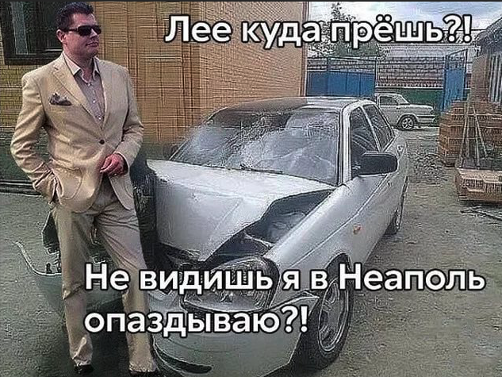грала

Нет блять в карты

это я

ЭЭ БЛЯ

FREE SEX

чАТ В ГУГ

Д

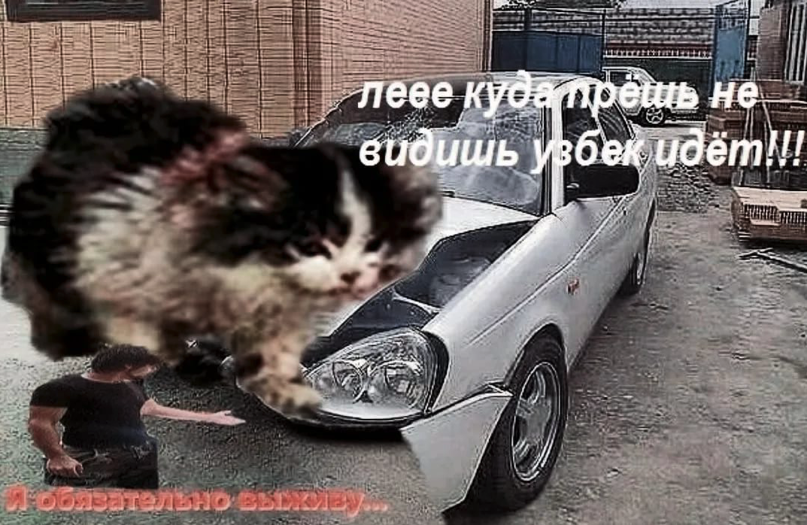ОКАХ

FRESH CUM - Купить 300$

ELEGANT EJACULATION - priceless….